

**Об утверждении регламента государственной услуги "Выдача разрешения на размещение объектов наружной (визуальной) рекламы в полосе отвода автомобильных дорог общего пользования областного и районного значения, а также в населенных пунктах"**

***Утративший силу***

Постановление областного акимата Атырауской области от 14 мая 2014 года № 138. Зарегистрировано Департаментом юстиции Атырауской области 9 июня 2014 года № 2929. Утратило силу постановлением акимата Атырауской области от 14 августа 2015 года № 253

      Примечание РЦПИ.  
      В тексте документа сохранена пунктуация и орфография оригинала.  
      Сноска. Утратило силу постановлением акимата Атырауской области от 14.08.2015 № 253 (вводится в действие по истечении десяти календарных дней после дня его первого официального опубликования).  
      В соответствии c пунктом 3 статьи 16 Закона Республики Казахстан от 15 апреля 2013 года "О государственных услугах" акимат Атырауской области **ПОСТАНОВЛЯЕТ:**  
      1. Утвердить регламент государственной услуги "Выдача разрешения на размещение объектов наружной (визуальной) рекламы в полосе отвода автомобильных дорог общего пользования областного и районного значения, а также в населенных пунктах", согласно приложению к настоящему постановлению.  
      2. Контроль за исполнением настоящего постановления возложить на Шакимова Т. – заместителя акима области.  
      3. Настоящее постановление вступает в силу со дня государственной регистрации в органах юстиции и вводится в действие по истечении десяти календарных дней после дня его первого официального опубликования.

|  |  |
| --- | --- |
| *Аким области* | *Б. Измухамбетов* |

|  |  |
| --- | --- |
|  | Приложение к постановлению  акимата Атырауской области  от 14 мая 2014 года № 138  Утвержден постановлением  акимата Атырауской области  от 14 мая 2014 года № 138 |

**Регламент государственной услуги "Выдача разрешения на размещение объектов наружной (визуальной) рекламы в полосе отвода автомобильных дорог общего пользования областного и районного значения, а также в населенных пунктах"**  
**1. Общие положения**

      1. Государственная услуга "Выдача разрешения на размещение объектов наружной (визуальной) рекламы в полосе отвода автомобильных дорог общего пользования областного и районного значения, а также в населенных пунктах" (далее – государственная услуга) оказывается структурными подразделениями соответствующих местных исполнительных органов Атырауской области, осуществляющих функции в сфере архитектуры и градостроительства, автомобильных дорог (далее – услугодатель), юридическим и физическим лицам (далее – услугополучатель).  
      1) в полосе отвода автомобильных дорог общего пользования областного значения - Управлением пассажирского транспорта и автомобильных дорог Атырауской области;  
      2) в полосе отвода автомобильных дорог общего пользования районного значения - районными отделами жилищно-коммунального хозяйства, пассажирского транспорта и автомобильных дорог Атырауской области;  
      3) в полосе отвода автомобильных дорог населенных пунктов - городскими и районными отделами архитектуры и градостроительства Атырауской области.  
      Прием заявлений и выдача результатов оказания государственной услуги осуществляется через:  
      1) канцелярию услугодателя;  
      2) филиалы республиканского государственного предприятия "Центр обслуживания населения" Комитета по контролю автоматизации государственных услуг и координации деятельности центров обслуживания населения Министерства транспорта и коммуникаций Республики Казахстан (далее – ЦОН);  
      3) веб-портал "электронного правительства" www.e.gov.kz или веб-портал "Е-лицензирование": www.elicense.kz (далее – портал).  
      2. Форма оказания государственной услуги: электронная (частично автоматизированная) и (или) бумажная.  
      3. Результат оказания государственной услуги - разрешение на размещение объектов наружной (визуальной) рекламы в населенных пунктах (далее – разрешение) или паспорт на размещение объектов наружной (визуальной) рекламы в полосе отвода автомобильных дорог общего пользования областного и районного значения (далее – паспорт) на бумажном носителе или в форме электронного документа. Форма предоставления результата оказания государственной услуги: электронная и (или) бумажная.

**2. Описание порядка действий структурных подразделений (работников) услугодателя в процессе оказания государственной услуги**

      4. Основанием для начала процедуры (действия) по оказанию государственной услуги при обращении к услугодателю либо в ЦОН: является заявления согласно приложениям 1, 2 к Стандарту государственной услуги "Выдача разрешения на размещение объектов наружной (визуальной) рекламы в полосе отвода автомобильных дорог общего пользования областного и районного значения, а также в населенных пунктах" утвержденного Постановлением Правительства Республики Казахстан от 7 февраля 2014 года № 64 "О вопросах оказания государственных услуг в сфере автомобильных дорог" (далее - Стандарт);  
      при обращении на портал: электронный запрос.  
      5. Содержание каждой процедуры (действия), входящей в состав процесса оказания государственной услуги структурными подразделениями местного исполнительного органа, длительность его выполнения:  
      1) канцелярия услугодателя принимает документы, производит проверку документов на соответствие пункту 9 Стандарта. В случае представления услугополучателем неполного пакета документов, согласно перечню, предусмотренному пунктом 9 Стандарта, выдается расписка об отказе в приеме документов согласно приложению 3 к Стандарту. Если документы соответствуют указанным требованиям, то выдается расписка о приеме документов услугополучателя со штампом услугодателя, содержащая дату и время приема документов, с указанием фамилии, имени, отчества лица, принявшего документы и направляет руководителю услугодателя для наложения резолюции и определения ответственного исполнителя (в течение 15 минут);  
      2) руководитель услугодателя, ознакамливается с документами и определяет ответственного исполнителя (в течение 1 часа);  
      3) ответственный исполнитель услугодателя, изучает документы и подготавливает разрешение/паспорт и направляет на подпись руководителю услугодателя (в течение 5 рабочих дней);  
      4) руководитель услугодателя подписывает разрешение/паспорт и направляет в канцелярию услугодателя (в течение 1 часа);  
      5) канцелярия услугодателя регистрирует и выдает результат государственной услуги услугополучателю (в течение 15 минут).

**3. Описание порядка взаимодействия структурных подразделений (работников) услугодателя в процессе оказания государственной услуги**

      6. Перечень структурных подразделений (работников) услугодателя, которые участвуют в процессе оказания государственной услуги:  
      1) канцелярия услугодателя;  
      2) руководитель услугодателя;  
      3) ответственный исполнитель услугодателя;  
      7. Описание последовательности процедур (действия) приведено в блок схеме согласно приложении 1 к настоящему регламенту.

**4. Описание порядка взаимодействия с центром обслуживания населения и (или) иными услугодателями, а также порядка использования информационных систем в процессе оказания государственной услуги**

      8. Пошаговые действия и решение по оказанию государственной услуги (диаграмма № 1 функционального взаимодействия информационных систем, задействованных в оказании государственной услуги через ЦОН приведена в приложении 2 к настоящему регламенту) через ЦОН:  
      1) услугополучатель государственной услуги подает необходимые документы и заявление оператору ЦОНа согласно приложениям 1, 2 к Стандарту, которое осуществляется в операционном зале посредством "безбарьерного" обслуживания путем электронной очереди (в течение 2 минут);  
      2) процесс 1 – ввод оператора ЦОНа в интегрированного информационной системы центра обслуживания населения (далее – ИИС ЦОН) логина и пароля (процесс авторизации) для оказания услуги (в течение 1 минуты);  
      3) процесс 2 – выбор оператором ЦОНа услуги, вывод на экран формы запроса для оказания услуги и ввод оператором ЦОНа данных услугополучателя, а также данных по доверенности представителя услугополучателя (при нотариально удостоверенной доверенности, при ином удостоверении доверенности – данные доверенности не заполняются) (в течение 2 минут);  
      4) процесс 3 – направление запроса на проверку через шлюз "электронного правительства" (далее - ШЭП) в Национальные реестры идентификационных номеров (далее – национальные реестры ИН) о данных услугополучателя (в течение 2 минут);  
      5) условие 1 – проверка данных услугополучателя в национальных реестрах ИН (в течение 1 минут);  
      6) процесс 4 – формирование сообщения о невозможности получения данных в связи с отсутствием данных услугополучателя в национальных реестрах ИН (в течение 2 минут);  
      7) процесс 5 – направление электронного документа (запроса услугополучателя), удостоверенного (подписанного) электронной цифровой подписью (далее – ЭЦП) оператора ЦОНа через ШЭП в информационной системы национального реестра идентификационных номеров "Е – лицензирование" (далее – ИС НР ИН "Е – лицензирование") (в течение 2 минут);  
      8) процесс 6 – регистрация электронного документа в ИС НР ИН "Е – лицензирование" (в течение 2 минут);  
      9) условие 2 – проверка (обработка) услугодателем соответствия приложенных услугополучателем документов, указанных в пункте 9 Стандарта и основании для оказания услуги (в течение 2 минут);  
      10) процесс 7 – формирование сообщения об отказе в запрашиваемой услуге в связи с имеющимися нарушениями в документах услугополучателя (в течение 2 минут);  
      11) процесс 8 – получение услугополучателем результата услуги через ЦОН (выдача разрешения/паспорта) сформированной ИС НР ИН "Е – лицензирование" (в течение 5 рабочих дней).  
      9. Пошаговые действия и решение по оказанию государственной услуги (диаграмма № 2 функционального взаимодействия информационных систем, задействованных в оказании электронной государственной услуги через портал приведена в приложении 2 к настоящему регламенту) через портал:  
      1) услугополучатель осуществляет регистрацию на портале с помощью индивидуального идентификационного номера (далее – ИИН) и бизнес–идентификационного номера (далее – БИН), а также пароля (осуществляется для незарегистрированных услугополучателей на портале);  
      2) процесс 1 – ввод услугополучателем ИИН/БИН и пароля (процесс авторизации) на портале для получения услуги;  
      3) условие 1 – проверка на портале подлинности данных о зарегистрированном услугополучателе через ИИН/БИН и пароль (в течение 2 минут);  
      4) процесс 2 – формирование порталом сообщения об отказе в авторизации в связи с имеющимися нарушениями в данных услугополучателя (в течение 2 минут);  
      5) процесс 3 – выбор услугополучателем услуги, указанной в настоящем регламенте, вывод на экран формы запроса для оказания услуги и заполнение услугополучателем формы (ввод данных) с учетом ее структуры и форматных требований, прикрепление к форме запроса необходимых копий документов в электронном виде указанные в пункте 9 Стандарта, а также выбор услугополучателем регистрационного свидетельства ЭЦП для удостоверения (подписания) запроса;  
      6) условие 2 – проверка на портале срока действия регистрационного свидетельства ЭЦП и отсутствия в списке отозванных (аннулированных) регистрационных свидетельств, а также соответствия идентификационных данных (между ИИН/БИН указанным в запросе и ИИН/БИН указанным в регистрационном свидетельстве ЭЦП) (в течение 2 минут);  
      7) процесс 4 – формирование сообщения об отказе в запрашиваемой услуге в связи с не подтверждением подлинности ЭЦП услугополучателя (в течение 2 минут);  
      8) процесс 5 – регистрация электронного документа (запроса государственной услуги) в ИС НР ИН "Е – лицензирование" и обработка запроса в ИС НР ИН "Е – лицензирование" (в течение 2 минут);  
      9) условие 3 – проверка услугодателем соответствия приложенных услугополучателем документов, указанных в пункте 9 Стандарта и основании для оказания услуги (в течение 30 минут);  
      10) процесс 6 – формирование сообщения об отказе в запрашиваемой услуге в связи с имеющимися нарушениями в документах услугополучателя (в течение 2 минут);  
      11) процесс 7 – получение услугополучателем результата услуги (уведомление в форме электронного документа) сформированный порталом. Результат оказания государственной услуги направляется услугополучателю в "личный кабинет" в форме электронного документа, удостоверенного ЭЦП уполномоченного лица услугодателя (в течение 5 рабочих дней).  
      10. Справочник бизнес-процессов оказания государственной услуги "Выдача разрешения на размещение объектов наружной (визуальной) рекламы в полосе отвода автомобильных дорог общего пользования областного и районного значения, а также в населенных пунктах" приведен в приложении 3 к настоящему Регламенту.  
      Сноска. Регламент дополнен пунктом 10 в соответствии с постановлением акимата Атырауской области от 29.08.2014 № 267(вводится в действие по истечении десяти календарных дней после дня его первого официального опубликования).

|  |  |
| --- | --- |
|  | Приложение 1 к регламенту государственной  услуги "Выдача разрешения на размещение  объектов наружной (визуальной) рекламы в  полосе отвода автомобильных дорог общего  пользования областного и районного значения  а также в населенных пунктах" |

**Описание порядка взаимодействия структурных подразделений (работников) услугодателя в процессе оказания государственной услуги**

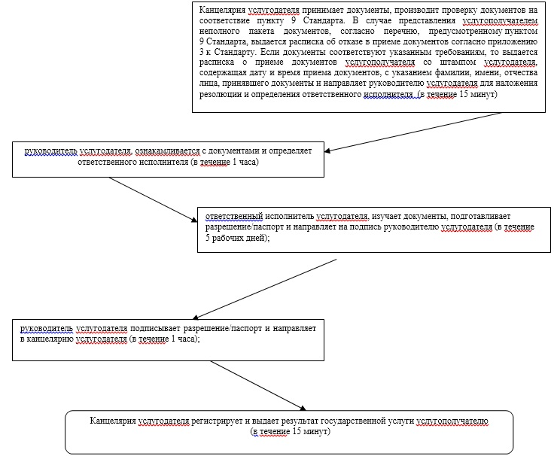

|  |  |
| --- | --- |
|  | Приложение 2 к регламенту государственной  услуги "Выдача разрешения на размещение  объектов наружной (визуальной) рекламы в  полосе отвода автомобильных дорог общего  пользования областного и районного значения  а также в населенных пунктах" |

**Диаграмма № 1 функционального взаимодействия информационных систем, задействованных в оказании государственной услуги через ЦОН**

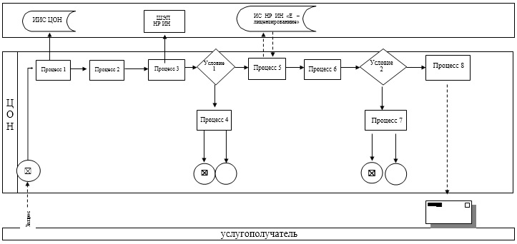

**Диаграмма № 2 функционального взаимодействия информационных систем, задействованных в оказании электронной государственной услуги через портал**

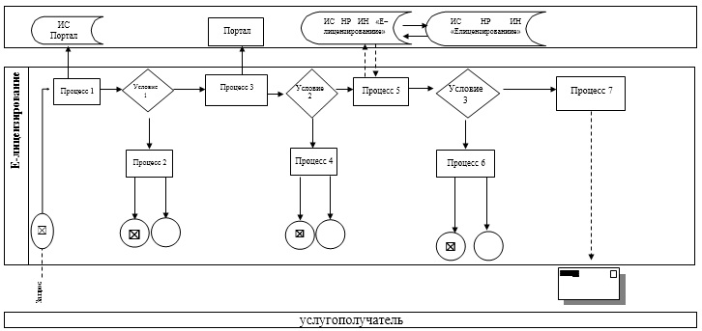

**Условные обозначения:**

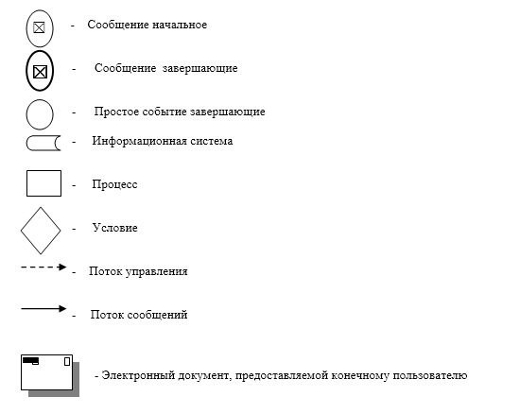

|  |  |
| --- | --- |
|  | Приложение 3 к регламенту государственной  услуги "Выдача разрешения на размещение  объектов наружной (визуальной) рекламы в  полосе отвода автомобильных дорог общего  пользования областного и районного значения  а также в населенных пунктах" |

**Справочник бизнес-процессов оказания государственной услуги**  
**"Выдача разрешения на размещение объектов наружной (визуальной) рекламы в полосе отвода автомобильных дорог общего пользования областного и районного значения, а также в населенных пунктах"**

      Сноска. Регламент дополнен приложением 3 в соответствии с постановлением акимата Атырауской области от 29.08.2014 № 267(вводится в действие по истечении десяти календарных дней после дня его первого официального опубликования).

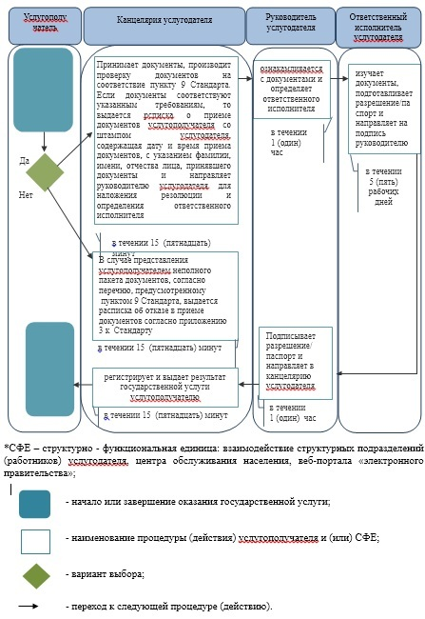

© 2012. РГП на ПХВ «Институт законодательства и правовой информации Республики Казахстан» Министерства юстиции Республики Казахстан